薄壳结构——仿生建筑

在浩瀚无垠的大海里，孕育了种类繁多，形态各异的海洋贝类，有的呈陀螺状、有的呈圆锥状、有的呈宝塔状、还有的呈圆盘状；千姿百态，令人称奇。
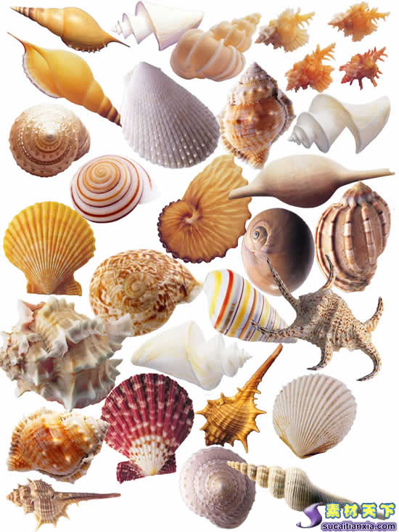
自然界生物的神奇来自于亿万年的选择进化、优胜劣汰。
贝壳的形貌包含着许多的几何曲线，这些曲线不仅丰富了数学家的研究视野，也启迪了建筑学家的设计思想，成为现代建筑设计模仿的重要目标。
图片2张：
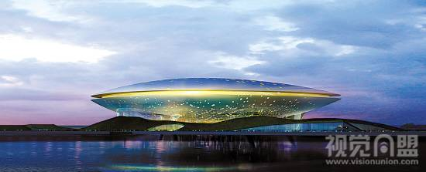

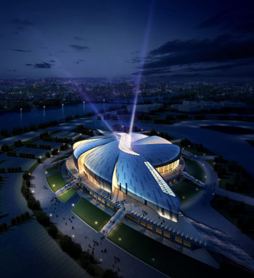
一个像晨曦中的青蛤，一个似夜幕中的海螺，很漂亮吧？！
这就是仿生建筑：它是以生物界某些生物体功能组织和形象构成规律为研究对象，探寻自然界中科学合理的建造规律，丰富和完善建筑的处理手法，促进建筑形体结构以及功能布局的高效设计和合理形成。从某个意义上说，仿生建筑也是绿色建筑。为什么这么说呢？
因为这类建筑有一个共同的特点，那就是：它们都属于薄壳结构。

大家都知道：一个人握住一个鸡蛋使劲地捏，无论怎样用力也不能把鸡蛋捏碎。
薄薄的鸡蛋壳之所以能承受这么大的压力，是因为它能够把受到的压力均匀地分散到蛋壳的各个部分。
生物界的各种蛋壳、贝壳、乌龟壳、海螺壳等都是一种曲度均匀、质地轻巧的“薄壳结构”。这种“薄壳结构”的表面虽然很薄，但非常耐压。
壳体结构的强度和刚度主要是利用了其几何形状的合理性，以很小的厚度承受很大的重量。这就是“薄壳结构”的特点。
薄壳结构分为球壳、筒壳、扁壳和扭壳这四种主要结构类型。

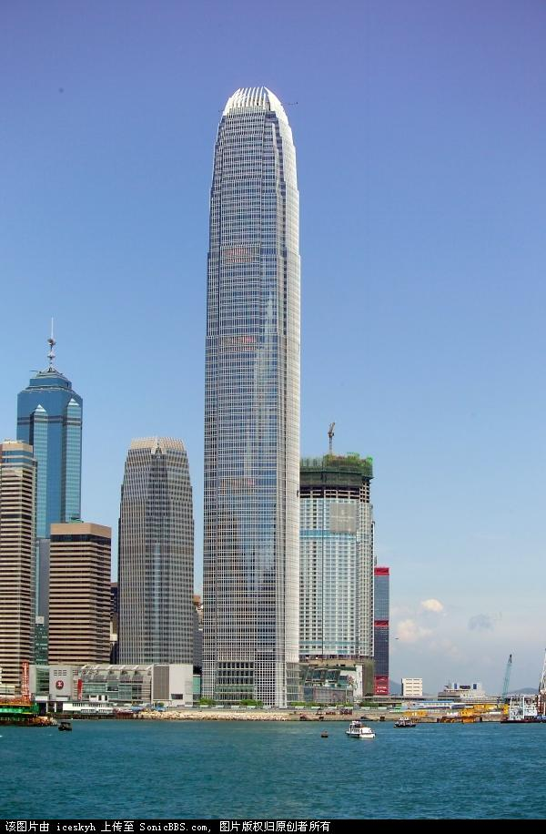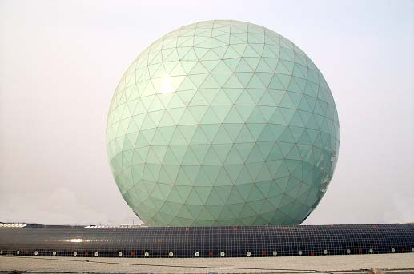
一、球壳 二、筒壳

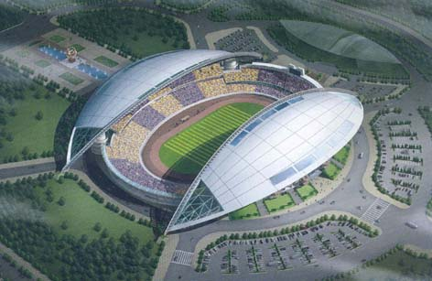
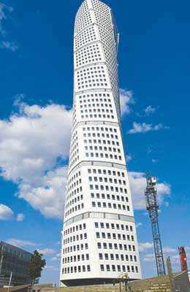
三、扁壳 四、扭壳

大跨度建筑中的壳体结构共同特点在于通过发挥结构的空间作用，把垂直于壳体表面的外力分解为壳体面内的薄膜力，再传递给支座，弥补了板、壳等薄壁构件的面外薄弱性质，以比较轻的结构自重和较大的结构刚度及较高的承载能力实现结构的大跨度。

那么壳体结构有哪些优点呢？
一、重量：薄壳结构自体重量轻，这使得其结构的安全性、抗自然灾害的能力大为增强。
二、外观：薄壳结构拥有比普通钢结构更大的跨度及表现力。结构顶部及墙板可采用阳光板、耐力板、玻璃、彩板及传统建筑材料等。
三、造价：薄壳结构，在相同的面积及跨度之下价格更低，为普通结构建筑成本的60％～80％。
四、时间：薄壳结构拥有比普通钢结构更快的建造速度。

薄壳结构的应用与发展 ：
薄壳结构在建筑工程中早已得到广泛应用。上世纪由日本建筑大师丹下健三设计的代代木体育馆被誉为划时代的作品。其外观曲线流畅、轻快、形态动人，活像一只巨大的海螺
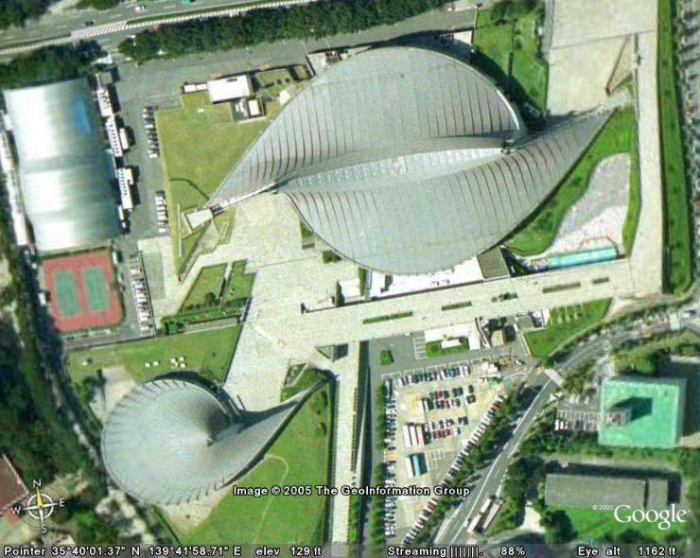

中国的大跨度薄壳结构仿生建筑也很多，大家都非常熟悉的国家大剧院就是其中之一。

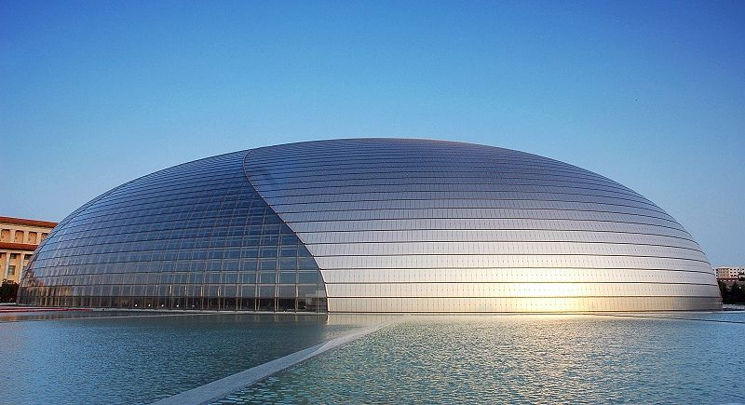
不久的将来，又一个“前卫”风格的建筑地标将降临国内，它是由美国著名建筑设计师迈克尔·索金为天津星耀五洲“世界岛”大型综合项目设计的南美风情酒店—“水母酒店”。

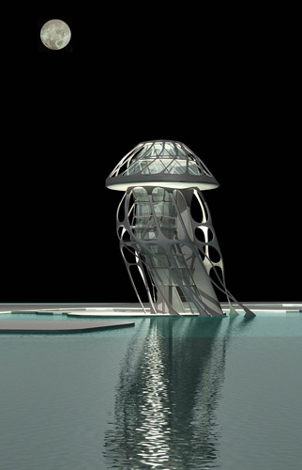

在广袤天空下，一只巨型水母拖着飘逸的“裙带” 浮出水面，多么具有视觉冲击力。
在酒店形式上，将弧形作为主体语言，并贯彻到建筑的每个细节当中。与此同时，该建筑采用仿生的设计方法，达到“水母”与湖面环境的高度统一。不仅如此，该“水母酒店”还将具备很好的节能功能，可以比平常建筑节约30%-50%的能源。

总之，建筑仿生可以是多方面的，也可以是综合性的。仿生建筑必须遵循自然界的规律，注意环境生态、经济效益与形式新颖的有机结合，仿生创新更需要学习和发挥新科技的特点，建筑师必须从自然界中观察吸收一切有用的因素作为创作灵感，同时结合现代建筑技术来为建筑创新服务。
在提倡节能环保的今天，薄壳结构的仿生建筑是新时代的一种潮流，我相信，在不久的将来，在世界的各个角落，一定会矗立起一座座具有地标性质、形态各异、坚固耐用、美轮美奂的薄壳结构仿生建筑。

